2 класс 15 06
Английский язык
Урок №53
Тема. Закрепление по теме: «Животные»
Цель: повторить и закрепить изученный ране материал.
Посмотри на картинку и повтори названия животных.
А теперь послушай, как они звучат на английском языке.https://youtu.be/CRRvt6_IdH8
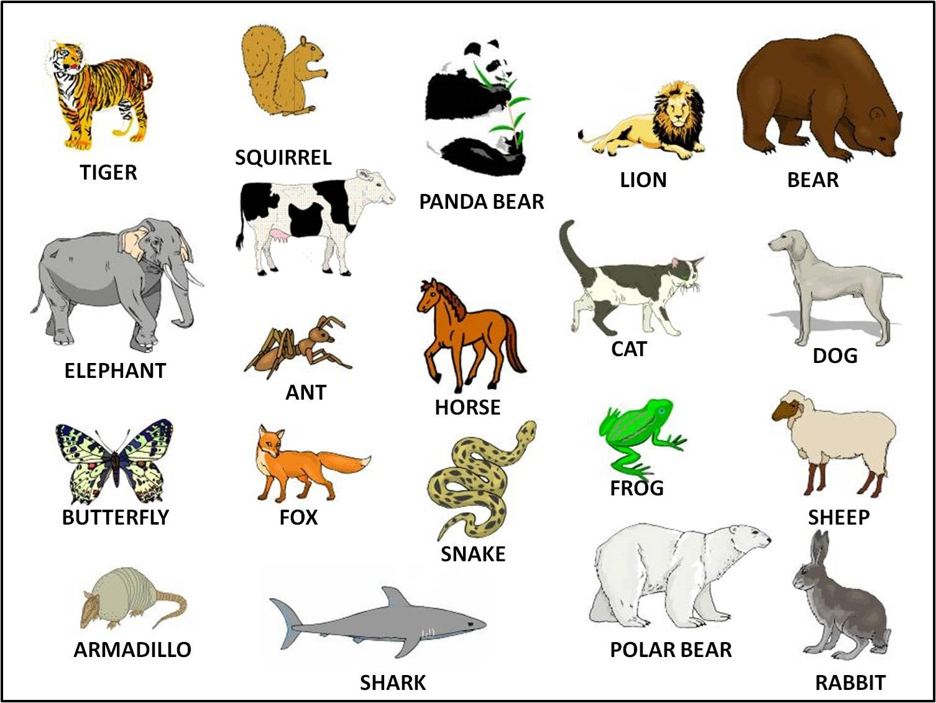

Посмотри на упражнение ниже. Тебе нужно выбрать слово, которое подходит для картинки, и записать его.
Пример: dog, cap.
